
Die Abbildung kann ein Symbolfoto sein.
Artikel: | RASENMÄHER
Modell: | 46 E

Motor: | 1600 Watt
Gehäuse: | Stahl
Schnittbreite: | 46 cm
Räder: | doppelt-kugelgelagert
Höhenverstellung: | 5-fach
Grasfangvorrichtung: | 50 L Gewebe
Gewicht: | 27 kg

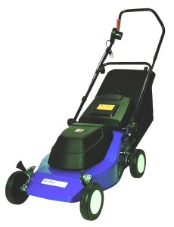
€ 239,-

